TAND TP.HCM đang nâng cấp đề án tống đạt điện tử và hoàn thiện phần mềm, trong tương lai TAND TP.HCM sẽ thực hiện tống đạt trực tiếp qua VNeID đối với công dân cư trú trên địa bàn.
Chiều 18/11, tại Hội nghị giới thiệu ứng dụng AI hỗ trợ thụ lý, nghiên cứu và giải quyết vụ việc trong hệ thống TAND hai cấp TP.HCM do TAND TP.HCM tổ chức, bà Nguyễn Thị Thùy Dung – Phó Chánh án TAND TP.HCM đã chia sẻ nhiều thông tin liên quan đến việc tống đạt điện tử.
Bà Dung cho biết, sau sáp nhập, TP.HCM là địa phương có số lượng án lớn nhất cả nước, với hơn 100.000 vụ án được thụ lý trong năm 2025.
Trong bối cảnh yêu cầu cải cách tư pháp và đẩy mạnh ứng dụng công nghệ thông tin trong hoạt động tố tụng, Tòa án nhân dân tối cao (TANDTC) đã ban hành văn bản chấp thuận triển khai đề án tống đạt điện tử của TAND TP.HCM, xem đây là một phương thức tống đạt hợp lý theo quy định của Bộ luật Tố tụng dân sự.
Bà Dung nhìn nhận, hệ thống tống đạt điện tử được áp dụng vào thực tiễn và mang lại hiệu quả rõ rệt.
Thời gian qua, TAND TP.HCM đã tống đạt hơn 1.400 vụ việc, các lượt tống đạt góp phần giảm đáng kể áp lực cho bộ phận thư ký và nâng cao hiệu quả giải quyết án.
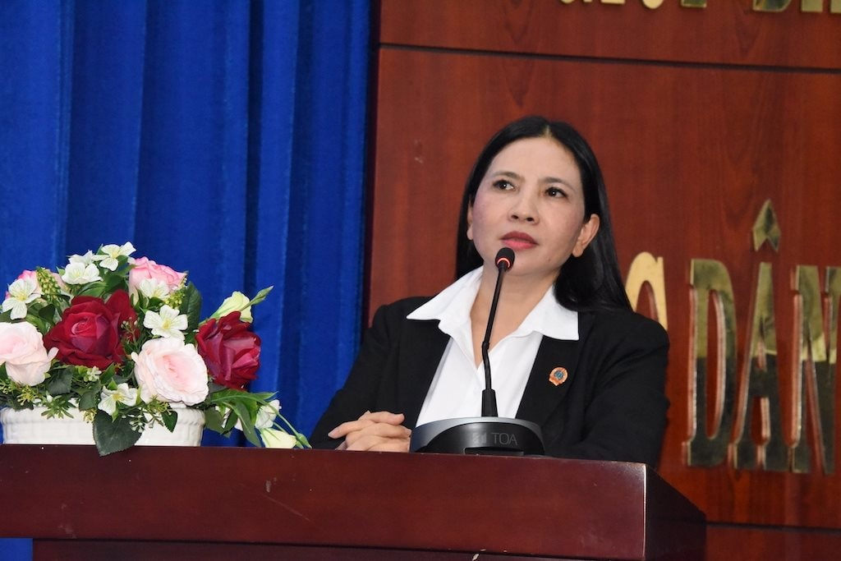
Bà Nguyễn Thị Thùy Dung – Phó Chánh án TAND TP.HCM thông tin về việc tống đạt điện tử.
Phó Chánh án TAND TP.HCM cho biết, TAND TP.HCM đang tiếp tục nâng cấp đề án tống đạt điện tử và hoàn thiện phần mềm.
"TAND TP.HCM đang kết nối với ứng dụng quản lý công dân của Sở Văn hoá & Thể thao TP.HCM, hệ thống đang quản lý dữ liệu hơn 13 triệu dân thông qua nền tảng VNeID. Nếu việc kết nối được hoàn tất, TAND TP.HCM có thể thực hiện tống đạt trực tiếp qua VNeID đối với công dân cư trú tại TP.HCM. Điều này sẽ giải quyết triệt để một trong những khó khăn lớn nhất hiện nay trong công tác giải quyết án hiện nay", bà Dung nói.
Bà Dung cho biết thêm, nếu chương trình vận hành thuận lợi, mô hình tống đạt điện tử mở rộng qua VNeID sẽ được triển khai trong thời gian sớm nhất, góp phần hiện đại hóa hoạt động tư pháp và nâng cao chất lượng phục vụ người dân.
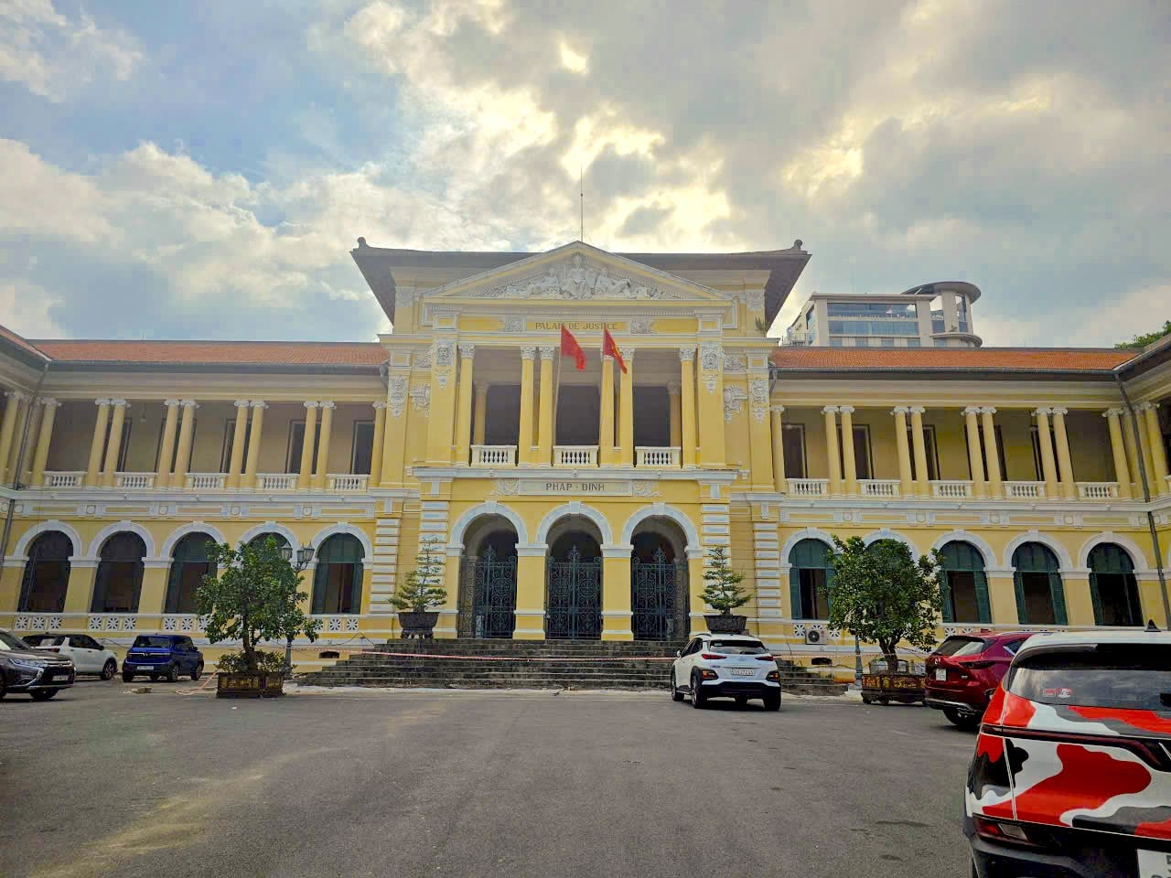
TAND TP.HCM hướng đến tống đạt qua VNeID.
Trước đó, TAND TP.HCM đã phối hợp với công ty phần mềm viết riêng phần mềm để tống đạt qua email cho TAND TP.HCM. Phương thức tống đạt dựa trên nguyên tắc đương sự phải đồng ý cung cấp cho Tòa án địa chỉ email và số điện thoại. Sau đó, Thẩm phán sẽ sử dụng địa chỉ email của Sở Thông tin & Truyền thông TP.HCM (nay là Sở Văn hoá & Thể thao) cung cấp để tống đạt cho các đương sự. Nguyên tắc thực hiện phương thức này là người dân, đương sự, cá nhân, tổ chức phải đồng thuận, tự nguyện.
Bên cạnh việc tống đạt điện tử, TAND TP.HCM còn xây dựng và triển khai chương trình quy trình giải quyết các vụ việc dân sự, hành chính và hôn nhân gia đình. Qua đó, mang lại hiệu quả, góp phần giúp đơn vị hoàn thành xuất sắc nhiệm vụ được giao.
Đơn vị cũng triển khai phần mềm chuyển giọng nói thành biên bản tại các phòng xét xử... những giải pháp này giúp nâng cao hiệu quả điều hành, rút ngắn thời gian xử lý hồ sơ và tăng tính minh bạch, hiện đại trong hoạt động tư pháp.
(Trích từ báo congly.vn-Kim Sáng)

